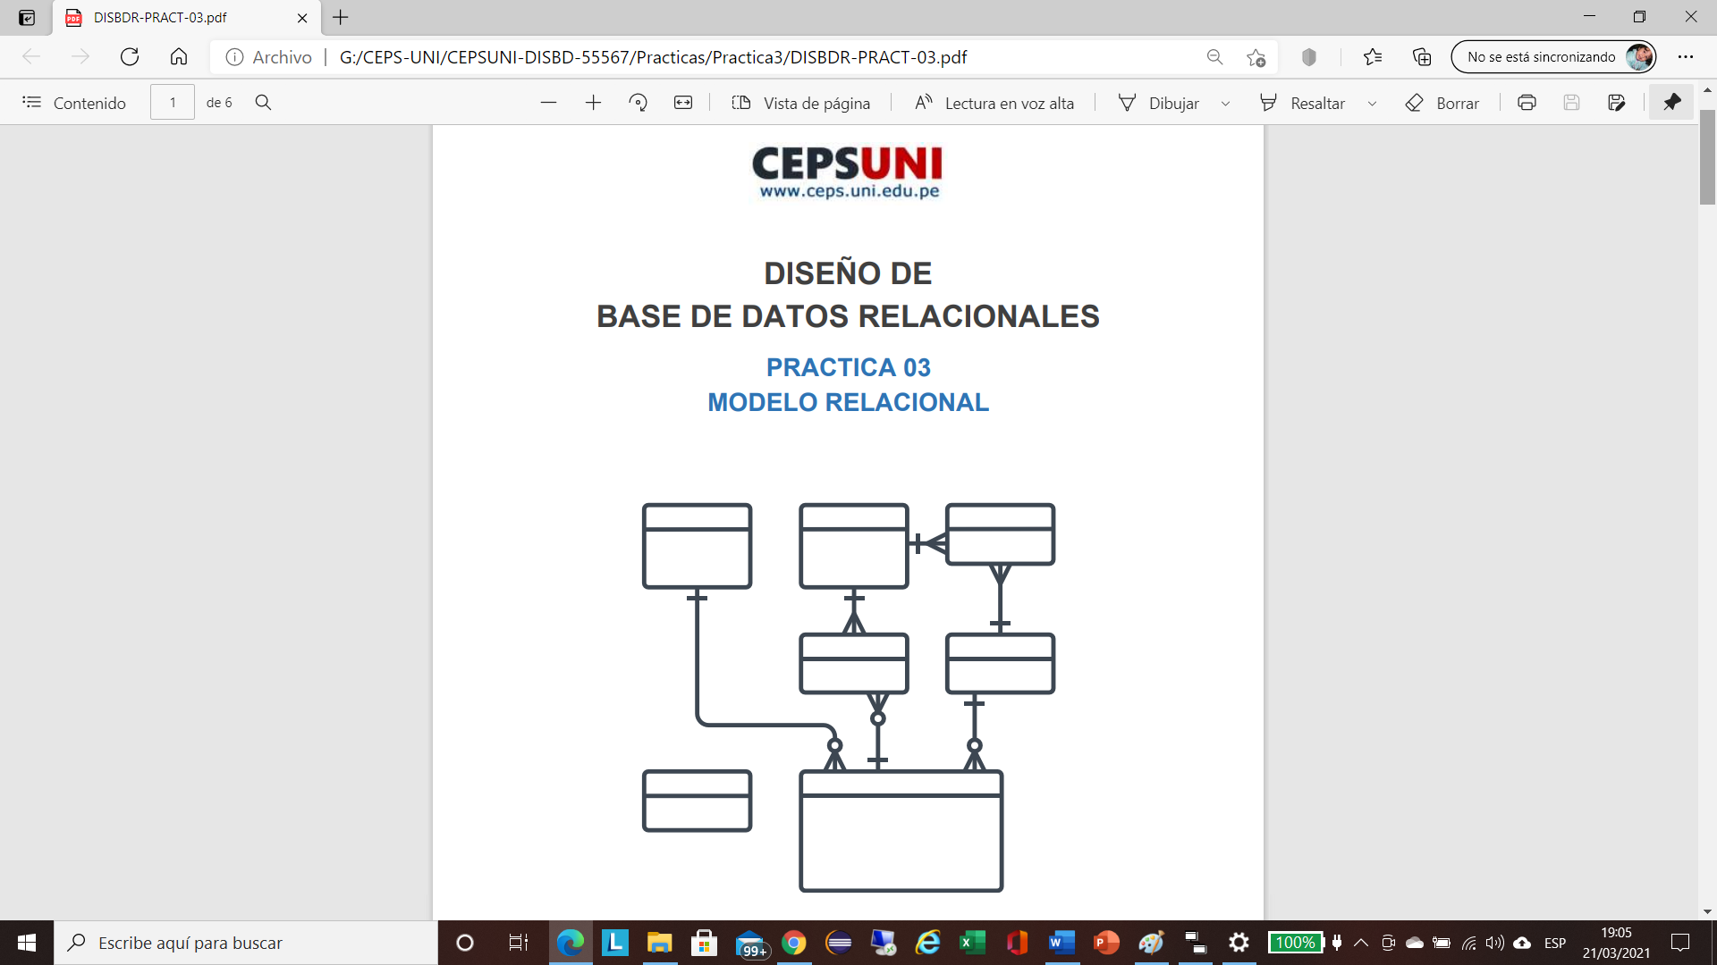

**DOCENTE:** Eric Coronel Castillo

**INTEGRANTES**

Ronald Rodriguez Luna Victoria

Fernando Sánchez Horna

Jean Pierre Arellano Peñaloza

**INDICE**

SOLUCION DE PROBLEMAS ............................................................................................ 3

SOLUCION PROBLEMA 1 ............................................................................................... 3

Modelo Conceptual, conclusiones y recomendaciones .......................................4

SOLUCION PROBLEMA 2 ............................................................................................... 5

Modelo Conceptual, conclusiones y recomendaciones .......................................8

SOLUCION PROBLEMA 3 ................................................................................................ 9

Modelo Conceptual, conclusiones y recomendaciones .....................................11

Enlace video Youtube …………….. ............................................................................................... 11

**Solución de problemas**

**Problema 1: Caso “Futbol Profesional Peruano”**

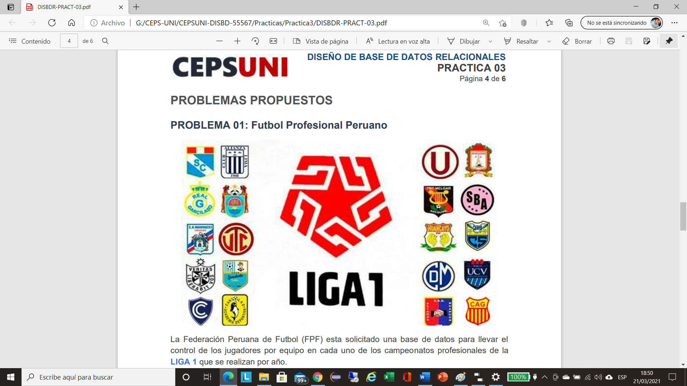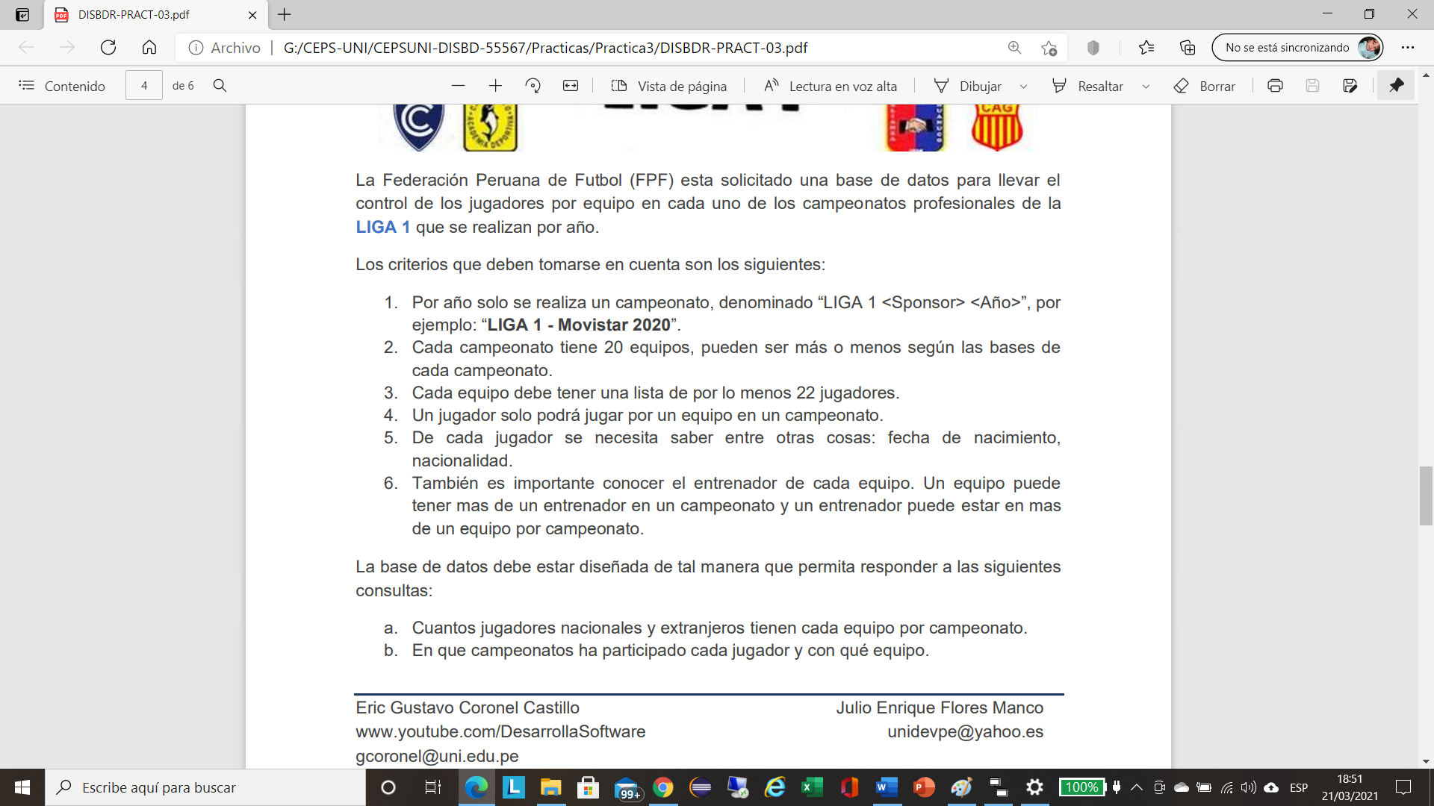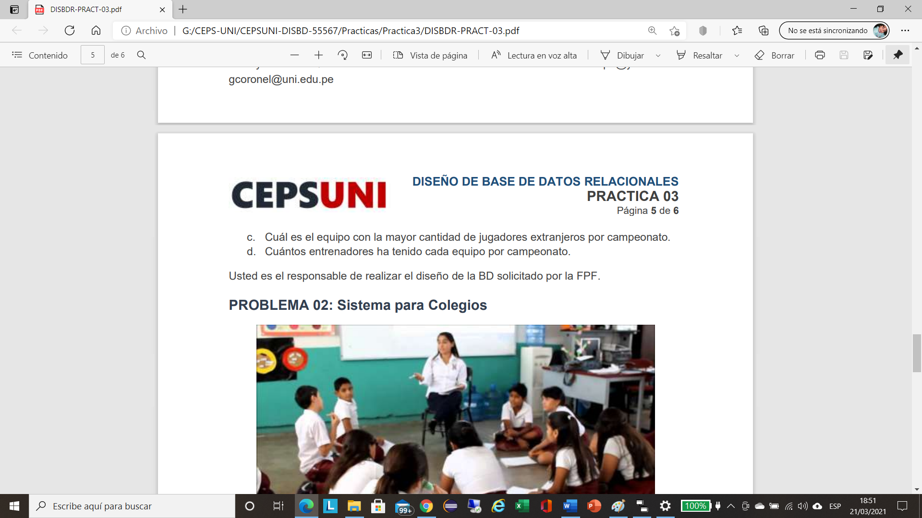

* Listado de entidades y atributos:

CAMPEONATO: Nro_Torneo, Nombre_Campeonato, País, Sponsor, Año, Fecha_Inicio, Fecha_Fin

EQUIPO: Cod_Equipo, Razón_Social, Nombre_Equipo, Ciudad_Procedencia, Estadio, Presidente, Teléfono.

ENTRENADOR: Cod_Entrenador, Tipo_DOI, Nro_DOI, Nacionalidad, Nombres, Apellidos, Fecha_Nacimiento, Representante,Sexo

JUGADOR: Cod_Jugador, Tipo_DOI, Nro_DOI, Nacionalidad, Nombres, Apellidos, Fecha_Nacimiento, Representante, Sexo

* RELACIONES

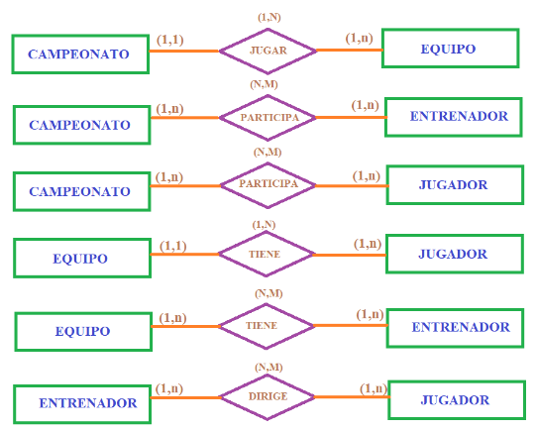

**Modelo conceptual completo:**

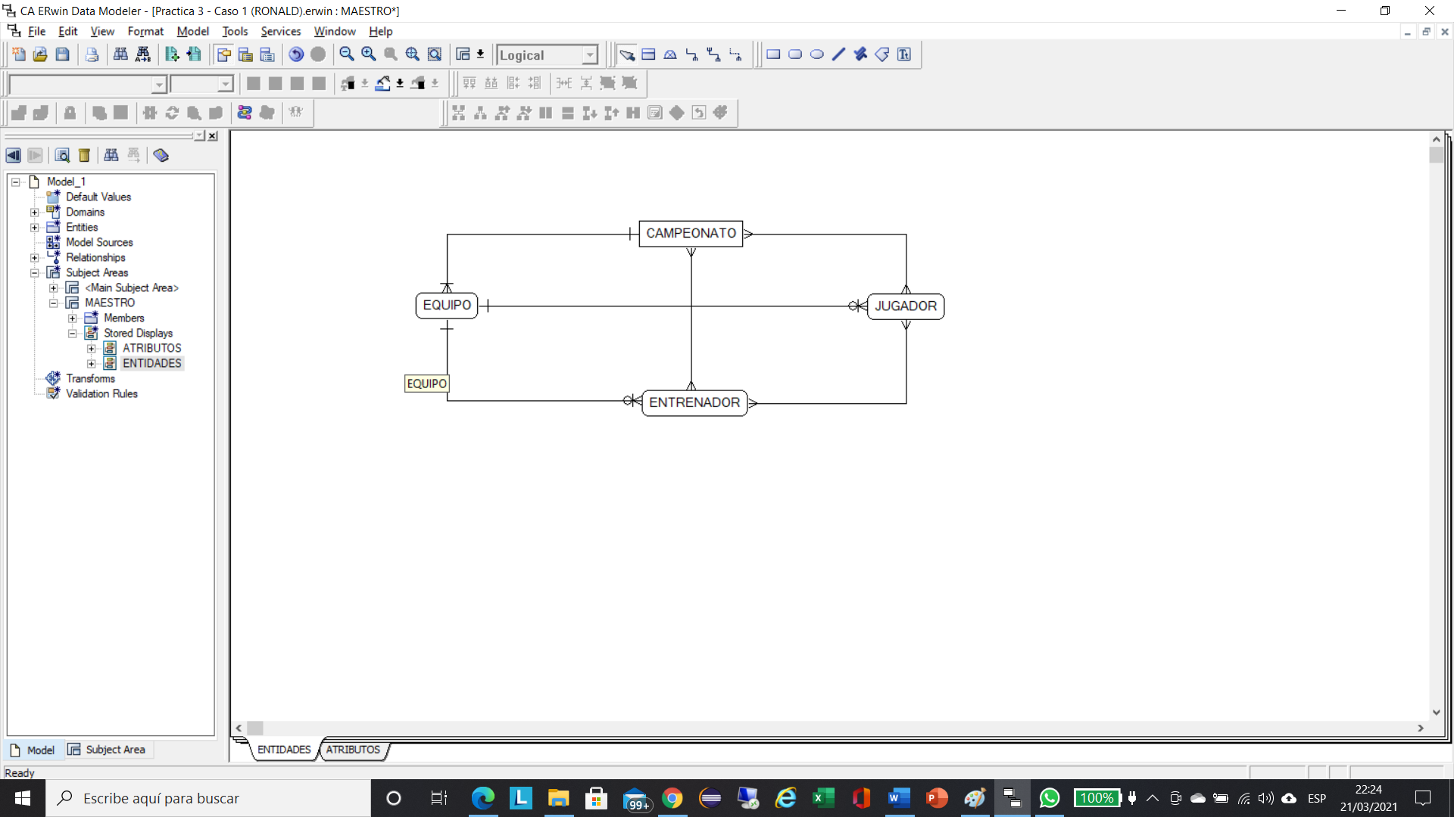

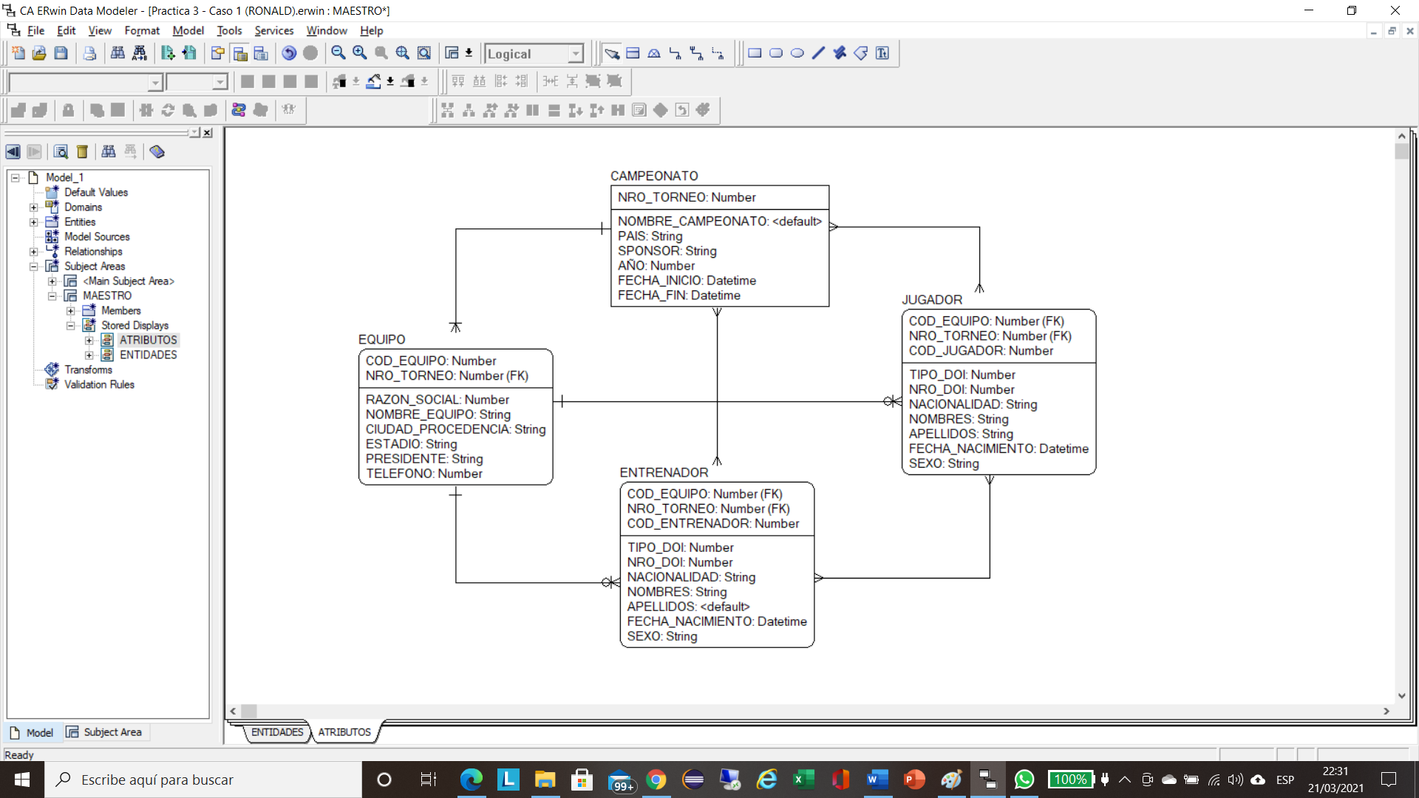

**Conclusiones**

El diagrama de Entidad-Relación nos permite entender la relación entre todas las entidades que involucran un campeonato de futbol profesional.

**Recomendaciones**

Se sugiere tomar en cuenta que existen otras entidades que permitirían tener un mayor control sobre el campeonato

**Problema 2: Caso “SISTEMA DE COLEGIOS”**

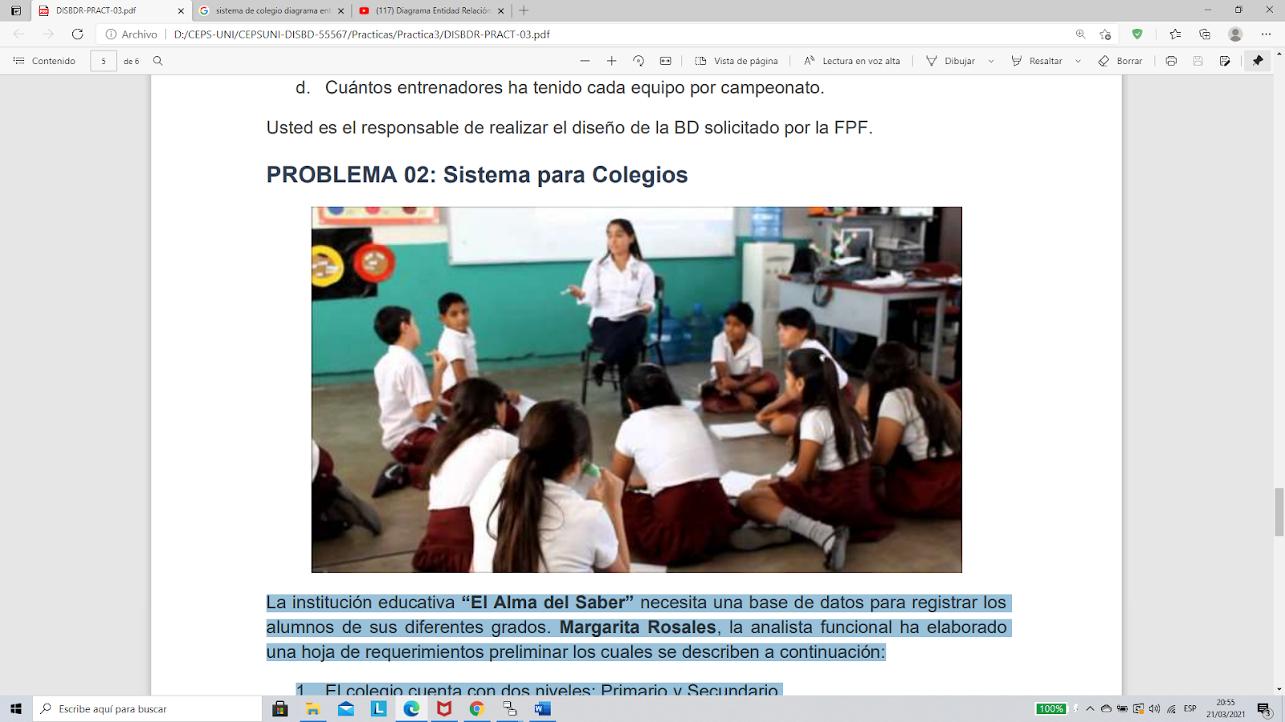

La institución educativa “El Alma del Saber” necesita una base de datos para registrar los

alumnos de sus diferentes grados. Margarita Rosales, la analista funcional ha elaborado una hoja de requerimientos preliminar los cuales se describen a continuación:

1. El colegio cuenta con dos niveles: Primario y Secundario.

2. De cada grado solo se programa una sección por año lectivo, en caso sea necesario se programa una nueva sección y así sucesivamente.

3. Un estudiante solo puede estar matriculado en una sola sección en cada año lectivo.

4. En cada sección programada existe un profesor principal.

5. A cada sección se le programan sus cursos respectivos y se le asigna un profesor.

6. A cada sección programada se le asigna un tutor.

A usted se le ha encargado desarrollar el modelo relacional para que el analista funcional pueda presentarlo en su próxima reunión de trabajo, es necesario identificar por lo menos 4 atributos de cada entidad, así como identificar las relaciones entre las entidades.

Listado de entidades y atributos:





Relación de 2 a 2 entre entidades:

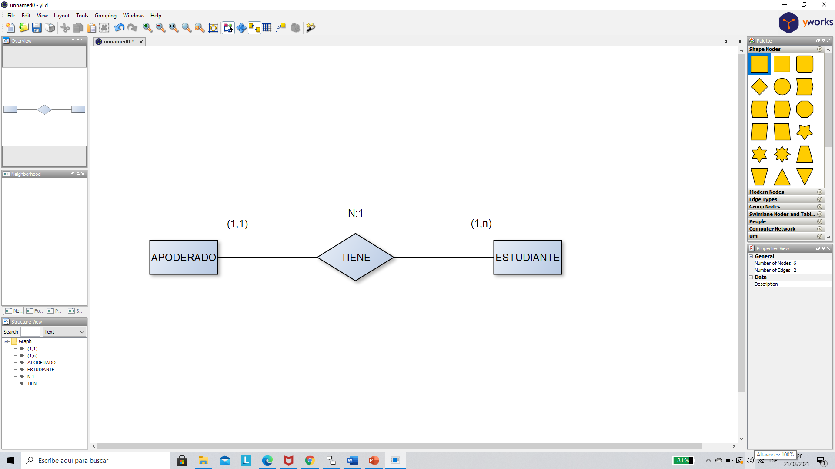

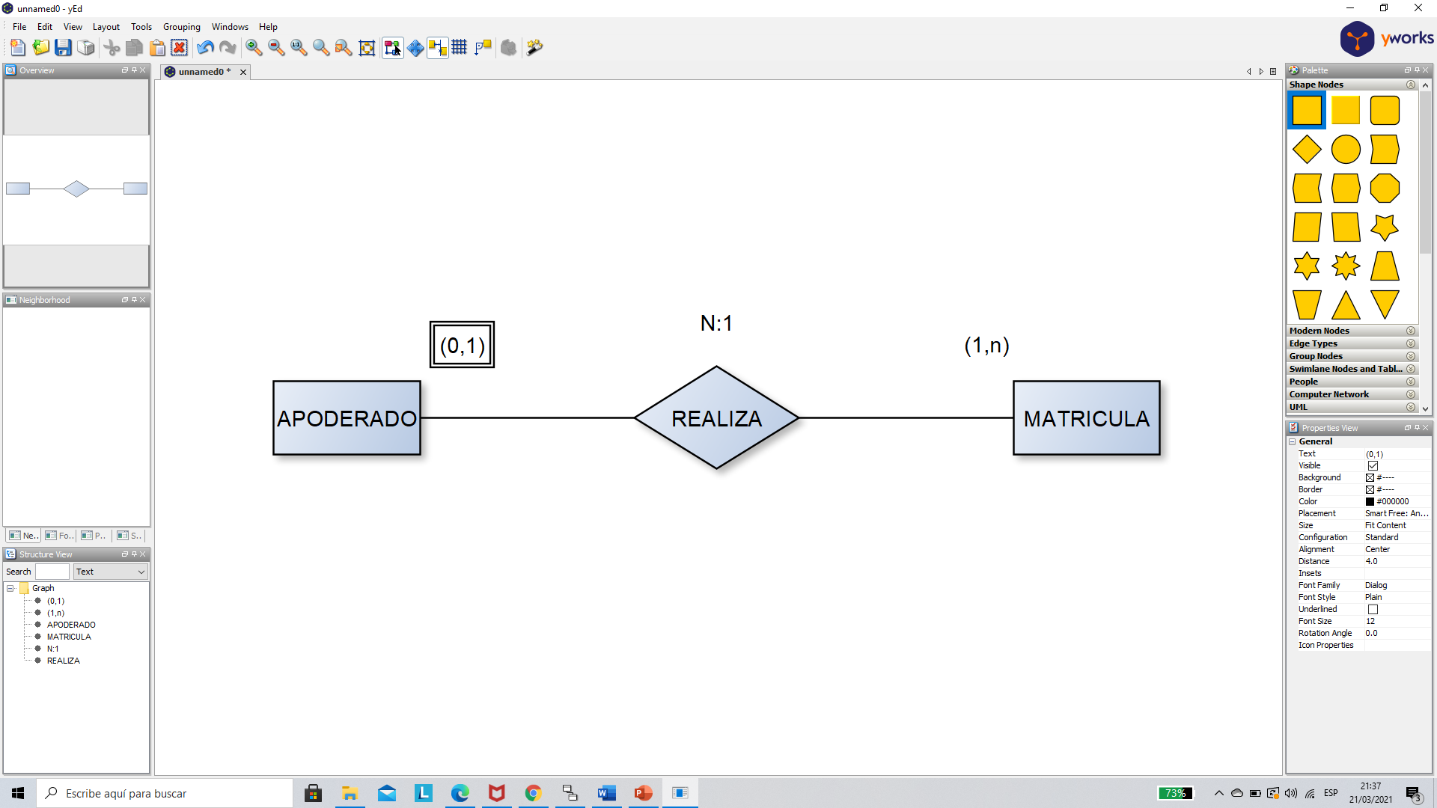

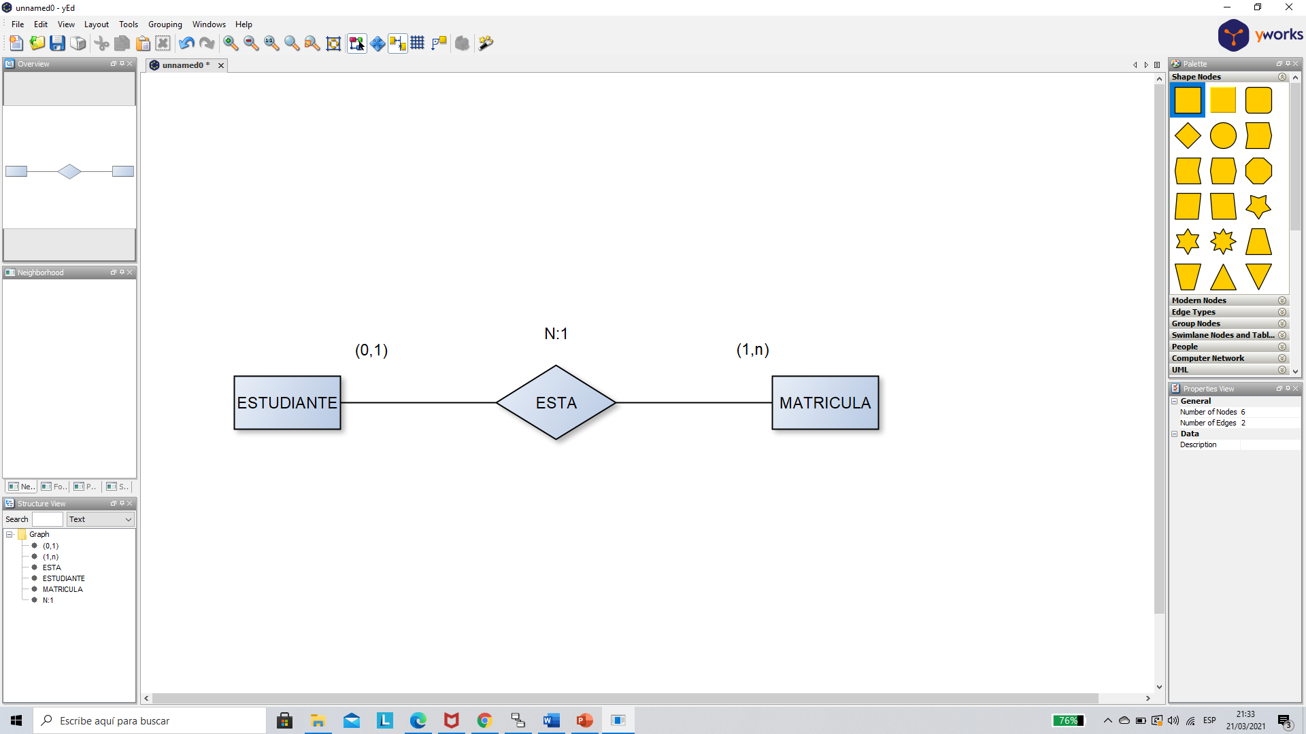

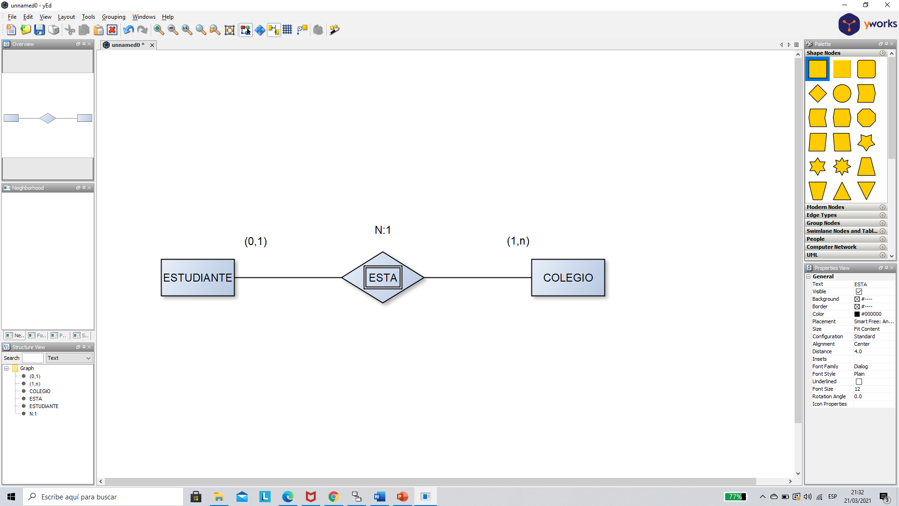

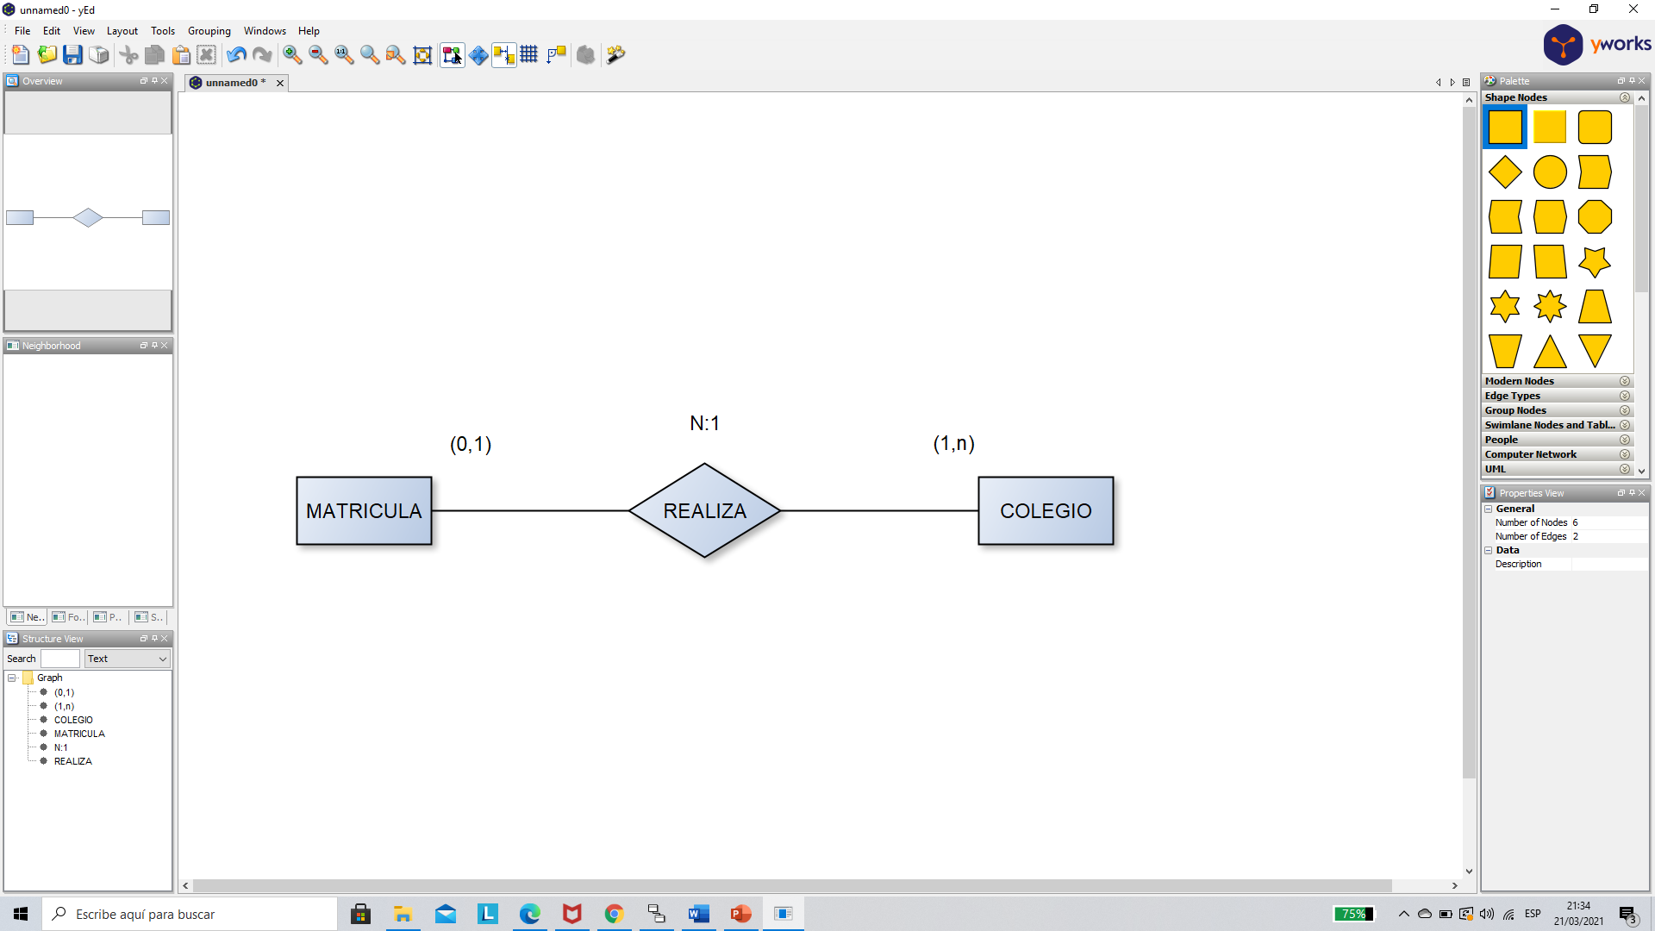

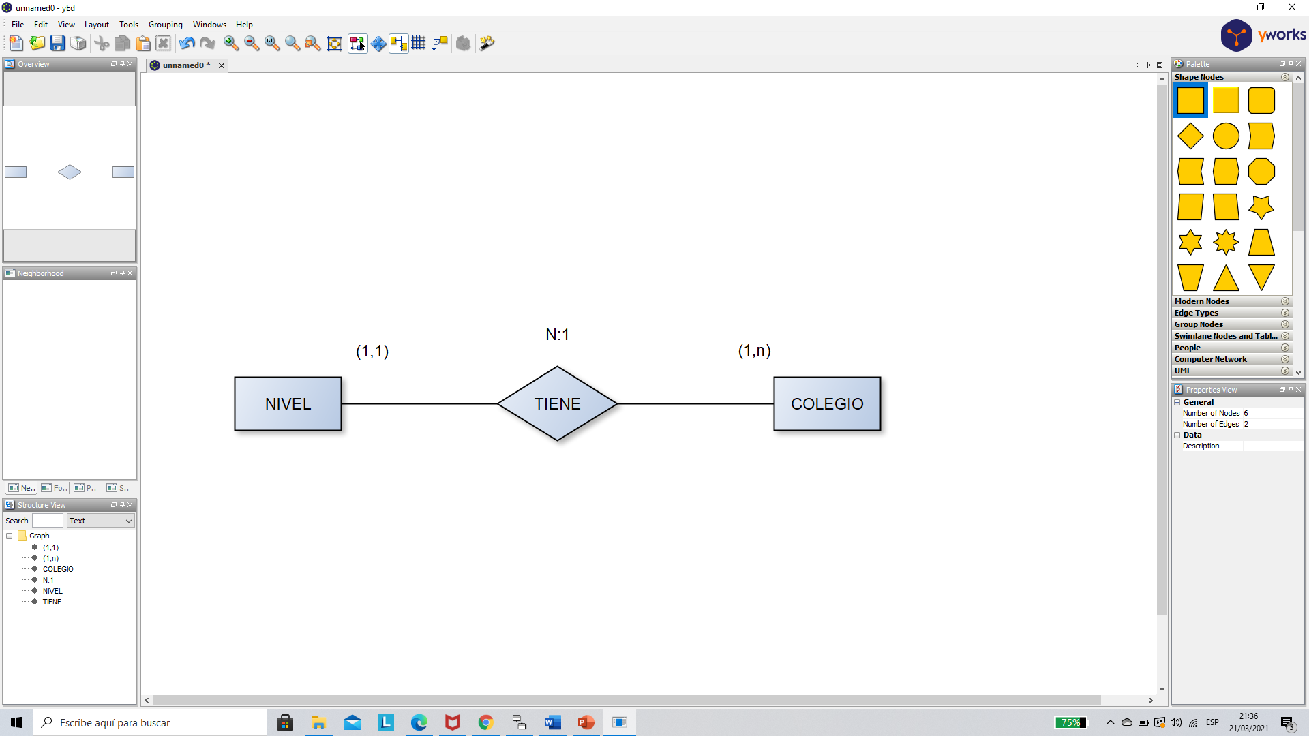

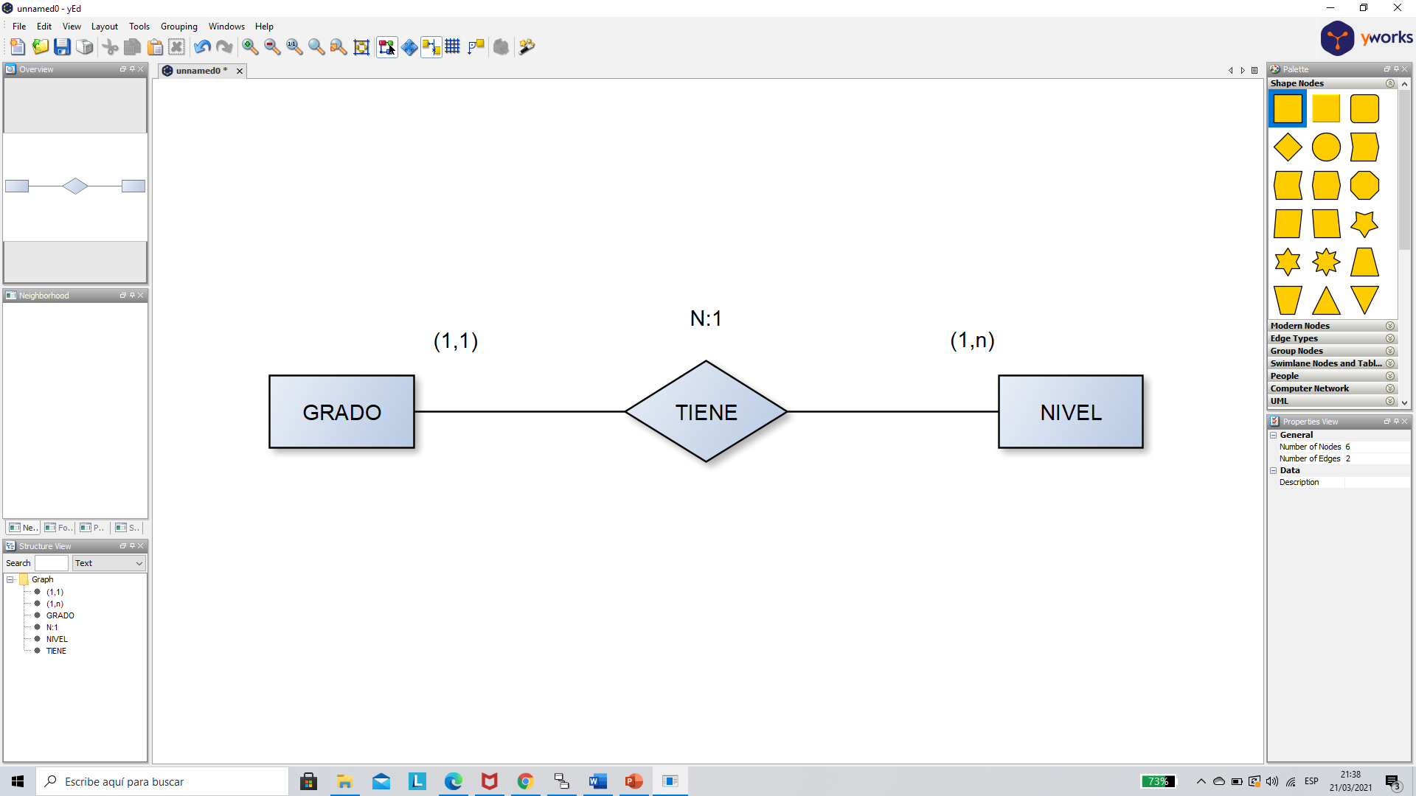

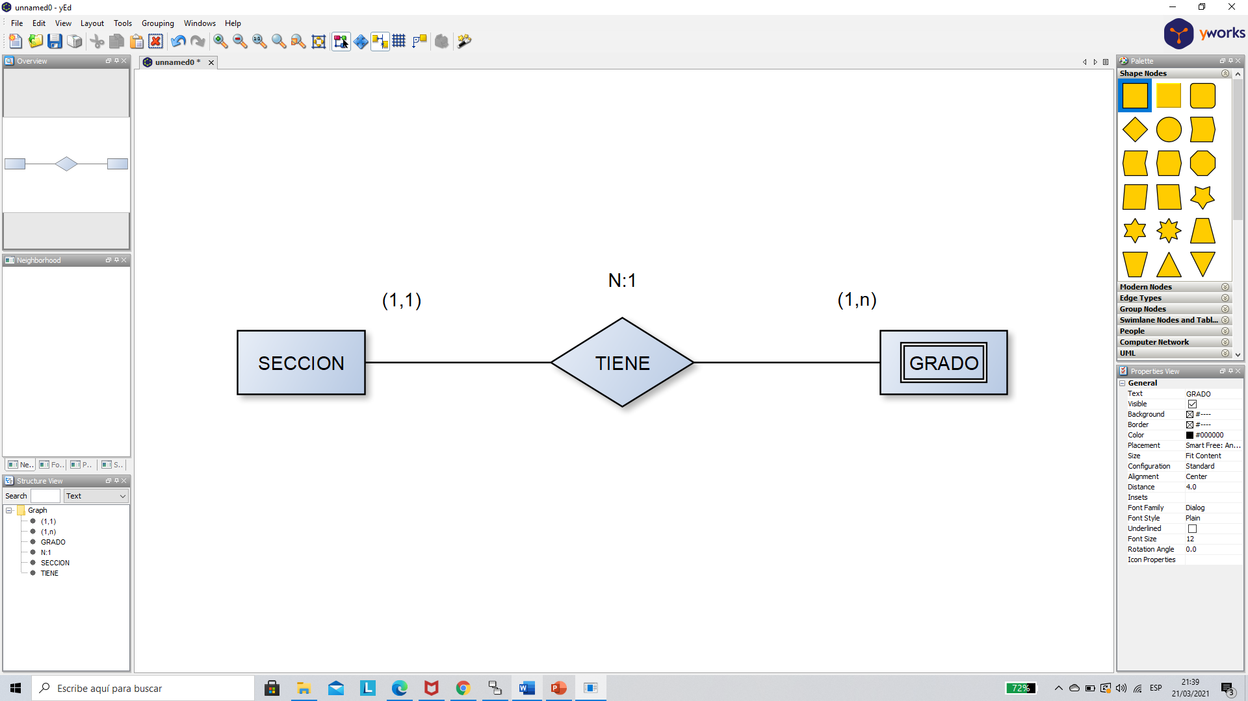

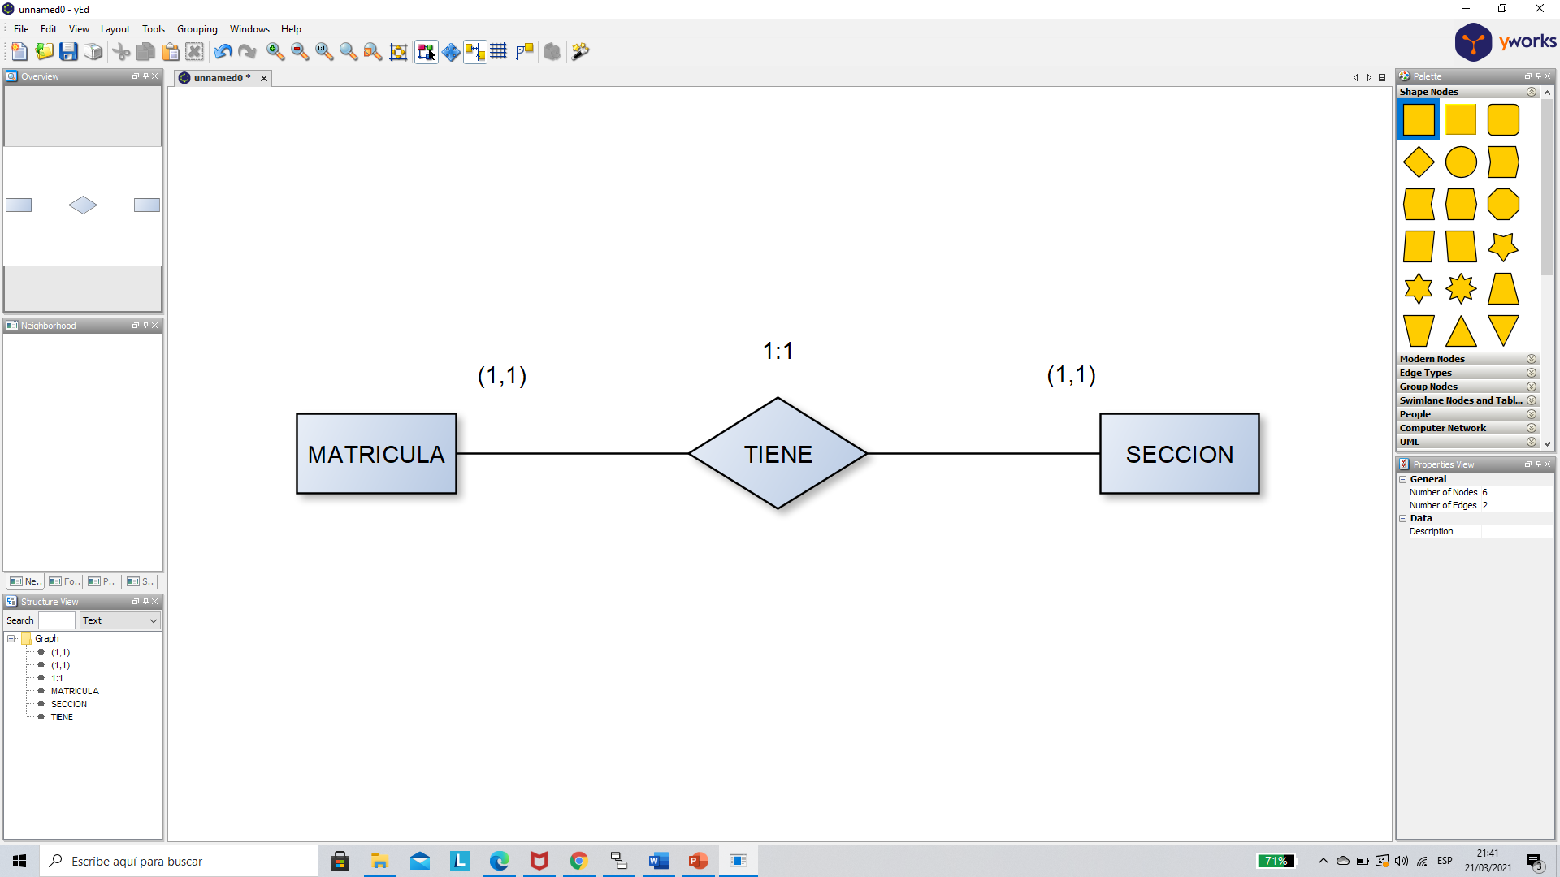

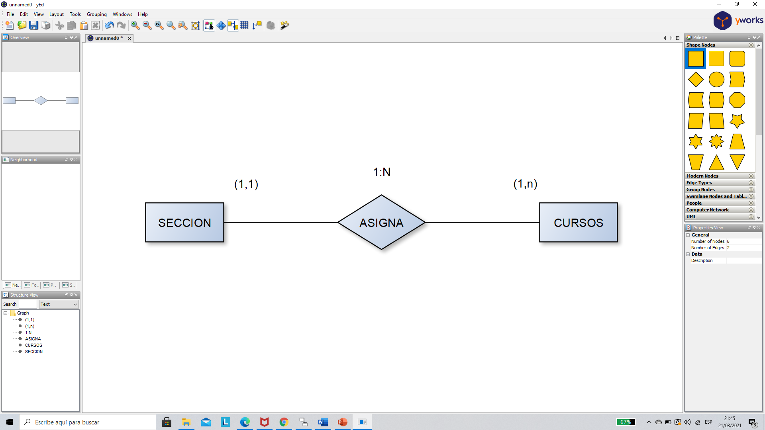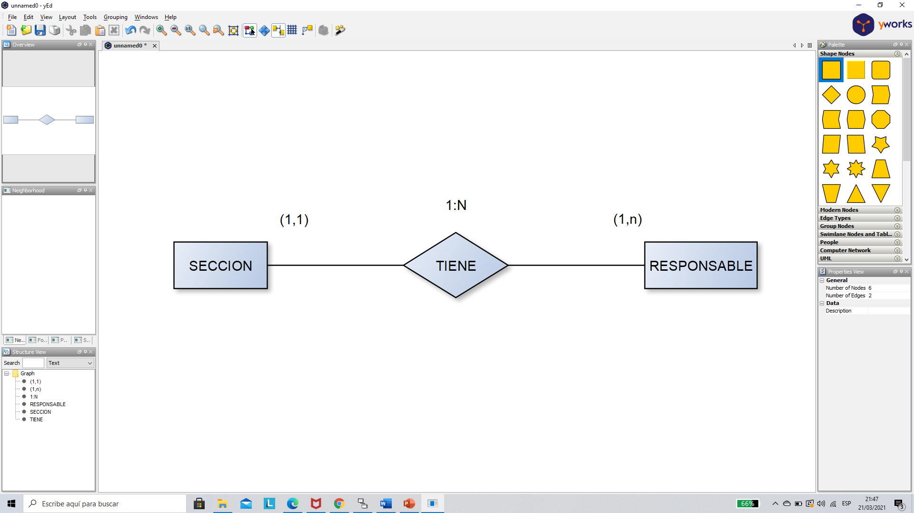

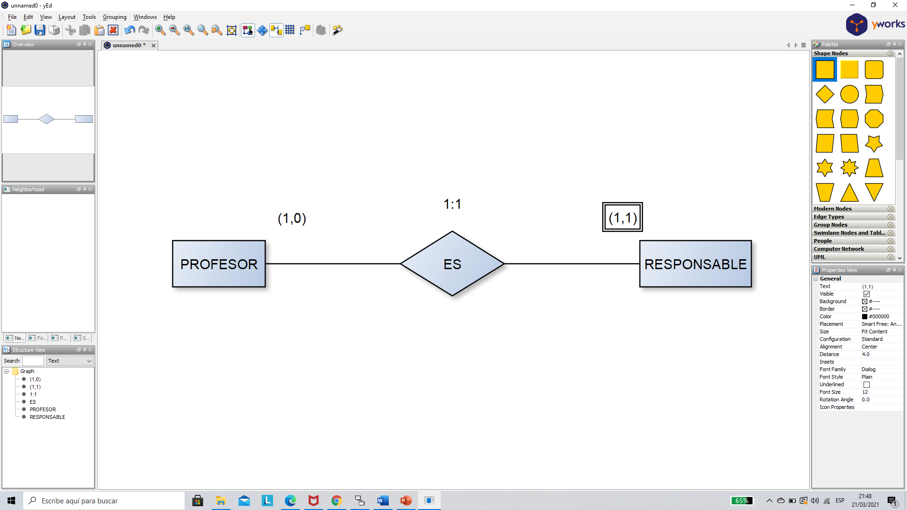

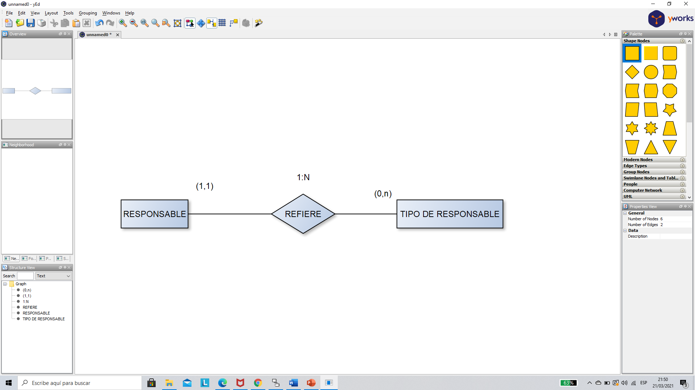

MAESTRO:

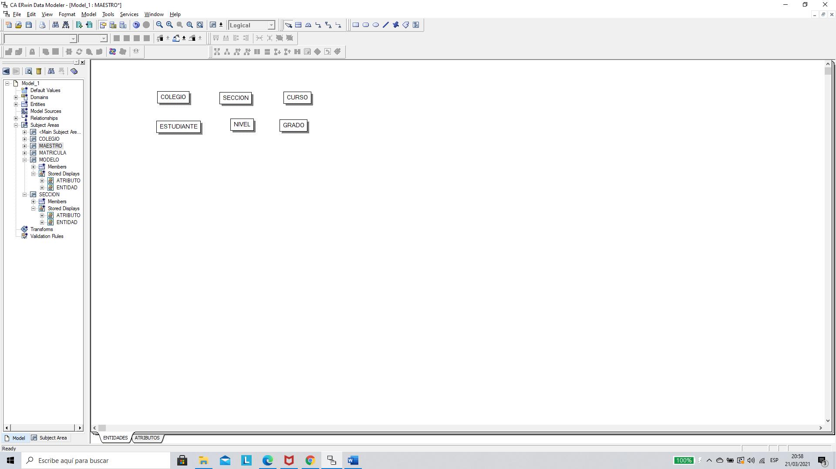

COLEGIO:

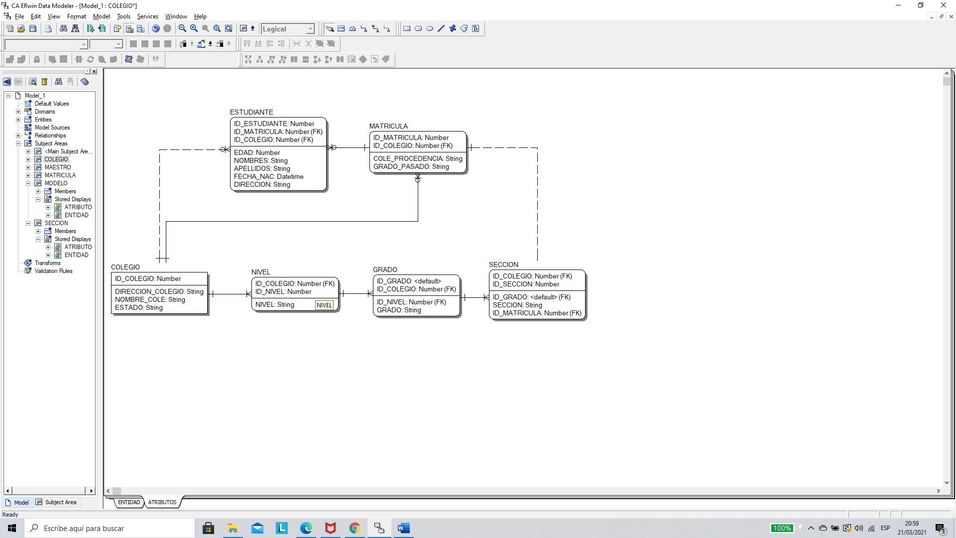

MATRICULA: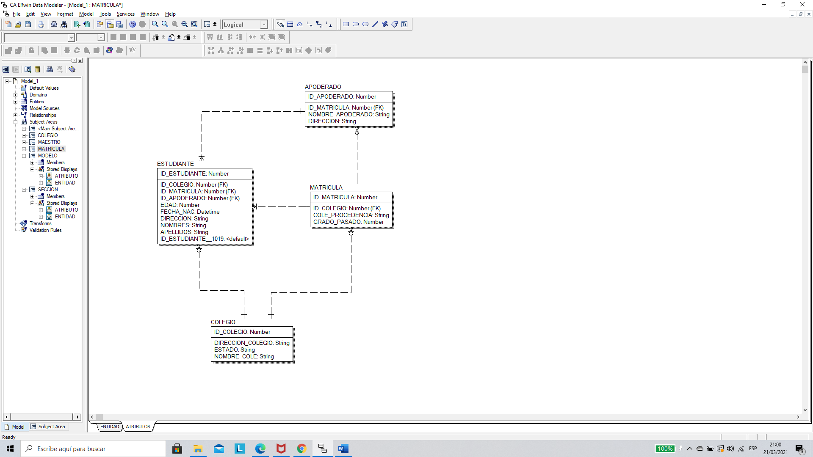

SECCION:

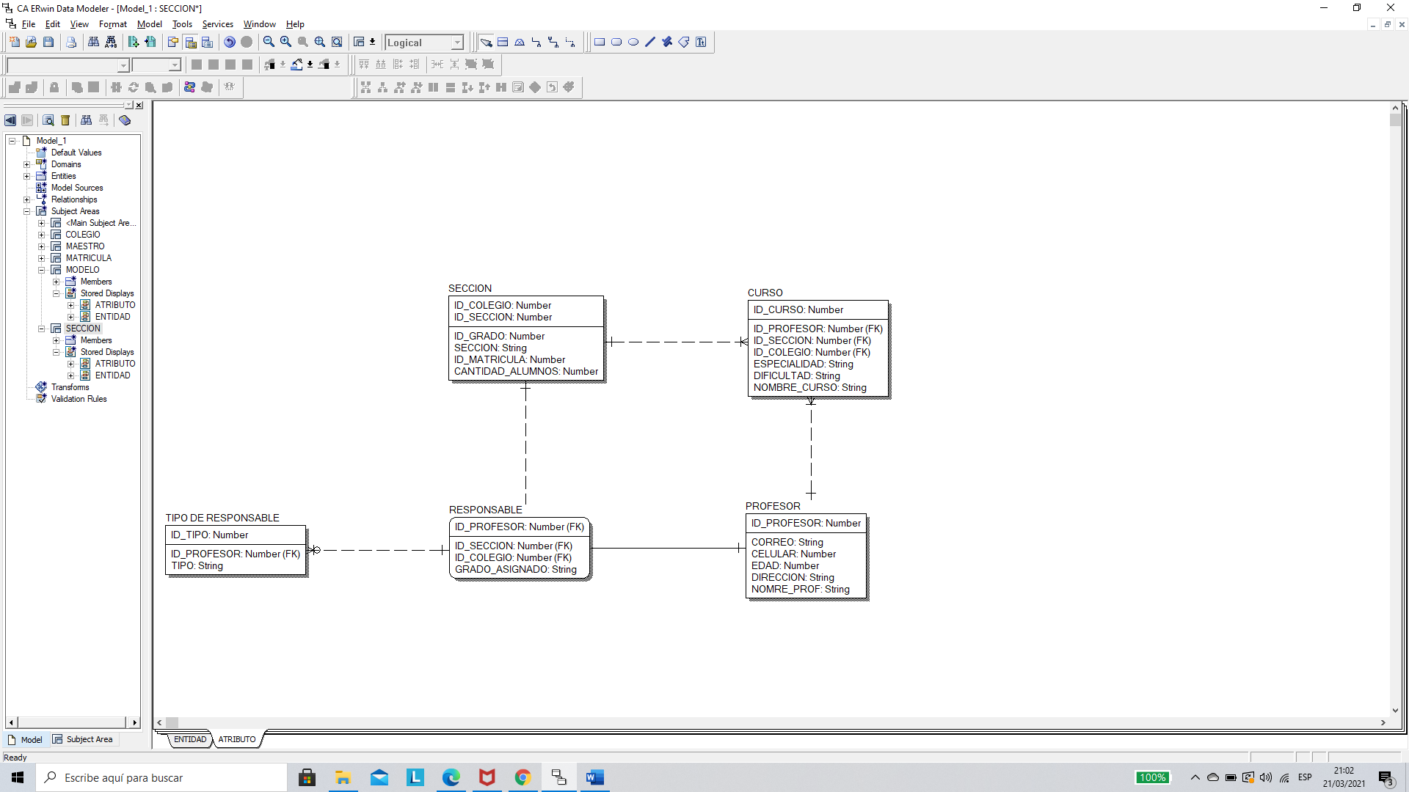

MODELO COMPLETO:

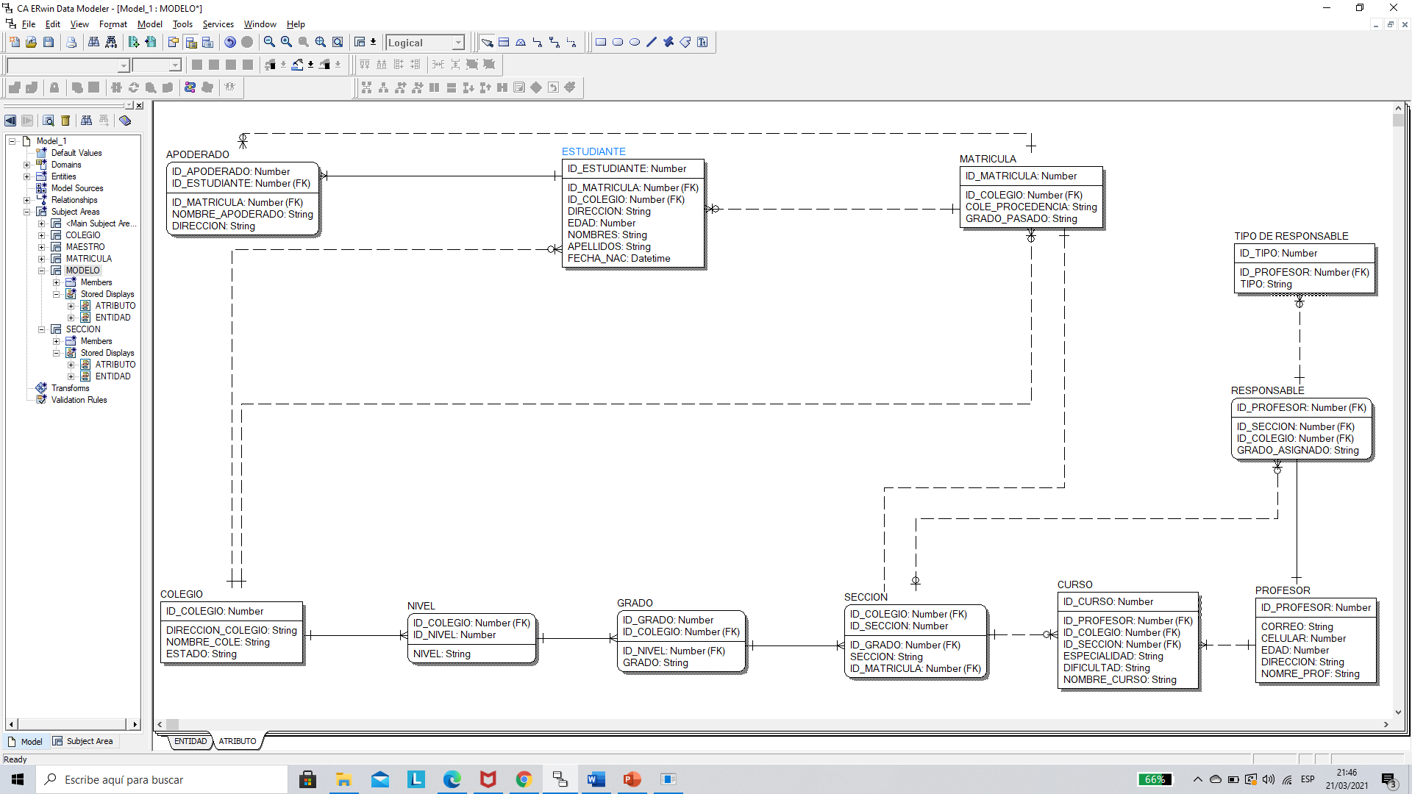

**Conclusión:**

* La mayoría de relaciones se encuentran con la entidad “Sección” ya que tanto el colegio, la matricula, los estudiantes, los cursos y los maestro responsables refieren a una sección.

**Recomendación:**

* Los profesores responsables y los tutores usualmente suelen ser la misma persona en la mayoría de los colegios.

**Problema 3: Caso “Ventas al Público”**

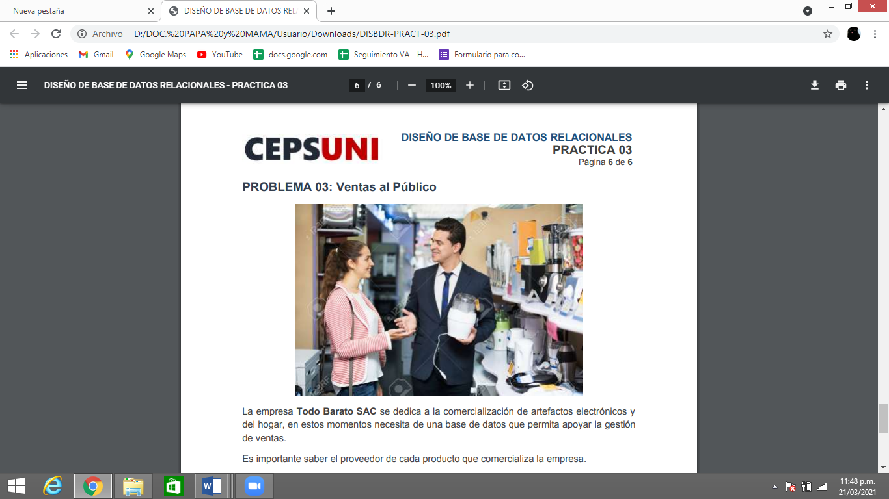

La empresa Todo Barato SAC se dedica a la comercialización de artefactos electrónicos y del hogar, en estos momentos necesita de una base de datos que permita apoyar la gestión de ventas. Es importante saber el proveedor de cada producto que comercializa la empresa. La finalidad de conocer el proveedor es poder contactarse con un representante ya sea mediante teléfono, email, portal del proveedor, etc. Se ha pensado manejar dos precios de venta, uno correspondiente a la lista del catálogo, y otro que se debe aplicar en ventas al por mayor. Se considera una venta al por mayor para un producto cuando el cliente está comprando más de 12 unidades. También es importante conocer datos de los clientes, por razones legales y para poder hacer un marketing personalizado o por teléfono, y también para las campañas. Los productos deben estar clasificados, es importante tener dos niveles de clasificación, por ejemplo, Clase y Subclase. Cada venta puede ser de un producto o varios productos, es importante saber quién registra la venta, el motivo es que los vendedores ganan comisión por cada venta realizada, la comisión se paga mensual. También es necesario conocer la comisión que se le paga a cada vendedor en cada mes y a que ventas corresponde. Usted es el responsable de realizar del modelo relacional de la base de datos que ha solicitado la empresa Todo Barato SAC.

* Listado de entidades y atributos:

PROVEEDOR: TELÉFONO, EMAIL, PORTAL PROVEEDOR

PRODUCTO: PRECIO, CLASIFICACIÓN

CLIENTE: DNI, TELÉFONO, EMAIL

COMISIÓN

* Modelo conceptual por partes:

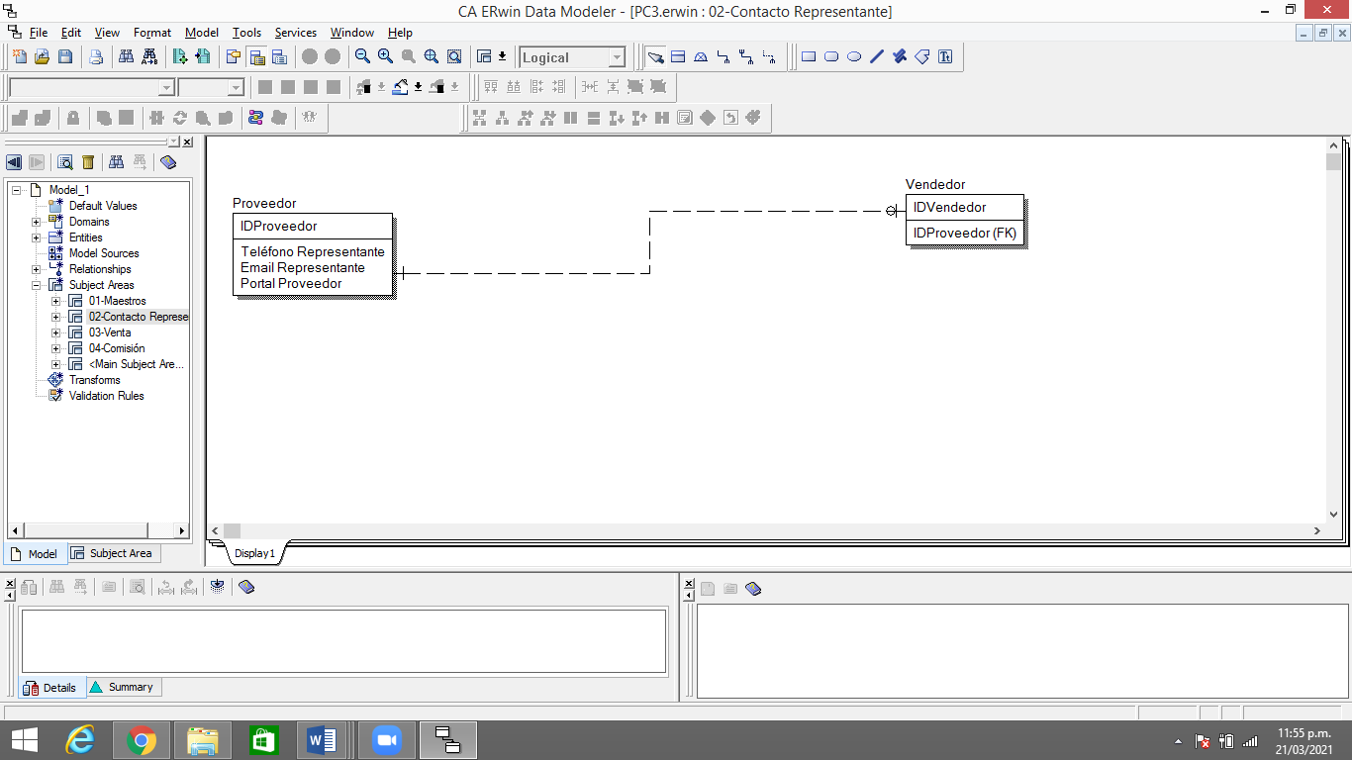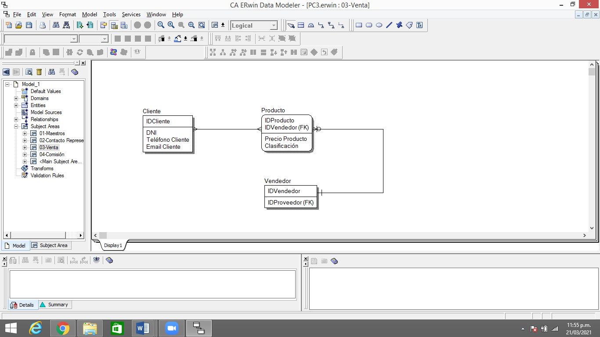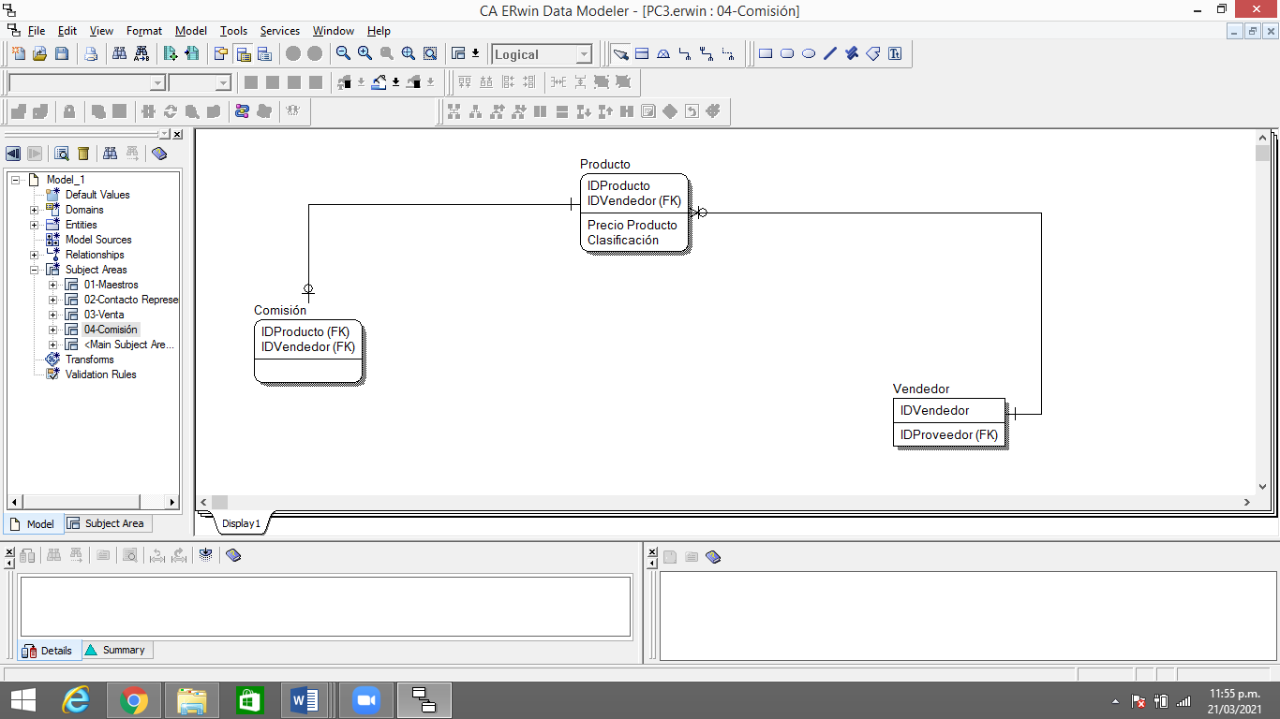

* Modelo conceptual completo:

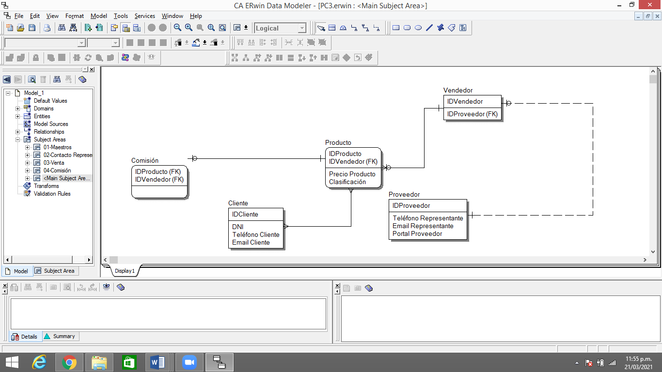

**Enlace de video**

<https://drive.google.com/file/d/1DVduDa7s4H4_QW_2QDjylJShlP_tExVj/view?usp=sharing>